RETO 2 — PATRONES DE DISEÑO ARQUITECTÓNICO
Sistema de Gestión — Hacienda
Curso: Arquitectura de Software

ÍNDICE
ÍNDICE 1
1. ACTIVIDAD 1 — PUNTOS DE DOLOR 1
2. ACTIVIDAD 2 — DECISIÓN DE PATRONES 1
2.1 Tabla de decisión de patrones 1
2.2 Bitácora de decisiones frente a la IA 1
3. ACTIVIDAD 3 — DISEÑAR EL TO-BE 1
3.2 Tabla de cambio estructural 1
3.3 Fichas por patrón adoptado 1
4. ACTIVIDAD 4 — SOLID Y COMPORTAMIENTO 1
4.1 Matriz de verificación SOLID 1
4.2 Evidencias de que el comportamiento no cambia 1
5. ACTIVIDAD 5 — ANÁLISIS DE RIESGOS 1

1. ACTIVIDAD 1 — PUNTOS DE DOLOR
Entregable: análisis de puntos de dolor. Los costos se expresan contando clases y archivos, como exige la rúbrica.
ID | Dónde (archivo / clase) | Qué lo hace rígido o caro | Cuánto cuesta hoy | Prioridad
P-01 | Program.cs, clase Program | En el Program, tenemos un diccionario o condicionales con los strings quemados para decidir qué fábrica instanciar según el tipo de res. Si el día de mañana nos piden meter un nuevo tipo de ganado, nos toca obligatoriamente venir hasta este archivo a tocar el registro, aparte de crear la fábrica nueva. Es fácil que se nos olvide matricularlo aquí. | 2 clases y 2 archivos que hay que abrir o modificar para agregar un tipo de res | Media
P-02 | SerializadorRes.cs, clase SerializadorRes; SerializadorVenta.cs, clase SerializadorVenta | Nos dimos cuenta leyendo los serializadores que tenemos repetido casi el mismo switch para convertir los textos (Ternero, Novillo, etc.) a objetos. Si llega a cambiar un nombre o agregamos un subtipo, nos toca ir a cazar y modificar los dos switch. Si a alguien se le olvida uno, el código estalla por inconsistencia. | 3 clases y 3 archivos que hay que abrir o modificar para agregar un tipo de res persistible | Alta
P-03 | ProveedorPermisosPorRol.cs, clase ProveedorPermisosPorRol; ServicioAutenticacion.cs, clase ServicioAutenticacion | Los roles y sus reglas están codificados como comparaciones contra textos concretos. Además, el servicio envía el nombre del usuario como rol, por lo que cambiar el modelo de permisos requiere revisar también el flujo de autenticación. | 3 clases y 3 archivos que hay que abrir o modificar para incorporar roles independientes del nombre de usuario | Media
P-04 | Hacienda.cs, clase Hacienda | En la clase donde matriculamos las reses, el código hace el flujo en fila india: valida, guarda, asigna potrero, etc. Viendo que el negocio va a pedir meter el registro de la historia clínica o activar chips de geolocalización, meterle más pasos a ese flujo va a inflar la clase un montón y probar cada variación del flujo va a ser un dolor de cabeza. | 1 clase central y 1 archivo que concentra el flujo, requiriendo abrirlo para inyectar cada nueva dependencia. | Alta
P-05 | ServicioPotreros.cs, clase ServicioPotreros; SerializadorPotreros.cs, clase SerializadorPotreros; SerializadorVenta.cs, clase SerializadorVenta | (No se interviene) La pareja PublisherPotreroMitad / PublisherPotreroLleno se instancia directamente en tres lugares. Conviene no intervenir ahora: son clases sin dependencias propias y la composición actual es pequeña y estable. Introducir una fábrica o registro añadiría indirección y más piezas que el costo de modificar una o dos clases cuando aparezca un nuevo aviso. | 3 clases y 3 archivos que hay que abrir o modificar para centralizar esta composición | Baja

2. ACTIVIDAD 2 — DECISIÓN DE PATRONES

2.1 Tabla de decisión de patrones
Patrón evaluado | Familia | Punto de dolor que atacaría (P-xx) | Qué gana y qué cuesta | Decisión | Por qué
Abstract Factory | Creacional | P-01 | Ganaría la creación de familias completas de productos relacionados. Costaría crear una fábrica abstracta, una fábrica concreta y productos paralelos sin que actualmente exista una segunda familia de productos. | Descartado | La hacienda actualmente solo maneja una familia de productos: tipos de Res. La abstracción no aporta una variación real entre familias y obligaría a mantener jerarquías y registros adicionales. Se recomienda reevaluarlo cuando existan, por ejemplo, familias completas de animales, derivados y dispositivos asociados.
Factory Method | Creacional | P-02 | Centralizaría la conversión de textos a objetos concretos y eliminaría los switch repetidos. Costaría crear aproximadamente 3 clases creadoras, modificar 2 serializadores y añadir una indirección en cada deserialización. | Adoptado | El tipo persistido dejaría de estar codificado en varios serializadores. Agregar una nueva Res requeriría registrar su creador en un único punto, reduciendo el riesgo de que SerializadorRes y SerializadorVenta diverjan.
Facade | Estructural | P-04 | Simplificaría la entrada al flujo de registro y ocultaría varias colaboraciones. Costaría concentrar validación, persistencia, historia clínica y geolocalización detrás de una clase potencialmente grande. | Descartado | Una fachada para todo el registro tendería a absorber lógica de negocio, coordinación de reglas y manejo de errores hasta convertirse en otro servicio monolítico. Eso rompería la separación actual de responsabilidades y haría más difícil probar cada paso de forma aislada.
Decorator | Estructural | P-04 | Permitiría añadir historia clínica, registro de chip GPS, auditoría o notificaciones alrededor del flujo existente sin modificar la clase base. Costaría crear una interfaz común, un decorador base y una clase por comportamiento adicional, además de configurar el orden de composición. | Adoptado | El flujo podría componerse como RegistroRes + ConHistoriaClinica + ConChipGeolocalizacion. Cada requerimiento nuevo quedaría encapsulado y sería testeable de manera independiente, evitando que ServicioReses crezca con más pasos condicionales. Nota de cumplimiento (Anexo B): verificamos contra el zip del Reto 1 que la historia clínica (SC-3) ya existía como funcionalidad base entregada en ese reto (sin auditoría). Por eso la solicitud de cambio que se cuenta como "implementada, distinta de la ya hecha" es SC-2 (chip de geolocalización): entidad, repositorio, servicio y decorador de auditoría construidos por completo en este Reto 2. La auditoría añadida sobre historia clínica se conserva como refuerzo adicional de robustez sobre una funcionalidad preexistente, no como la SC nueva.
Strategy | Comportamiento | P-03 | Reemplazaría las comparaciones de texto por estrategias intercambiables de autorización. Costaría crear una interfaz, una estrategia por política de permisos y un resolver o registro para seleccionar la estrategia. | Adoptado | Las políticas de administrador, empleado y visitante podrían cambiar o ampliarse sin modificar el servicio de autenticación. También permitiría probar cada regla de autorización en aislamiento y sustituirlas por permisos configurables posteriormente.
Chain of Responsibility | Comportamiento | P-04 | Separaría el registro en validadores o pasos encadenados, como validación de datos, persistencia, historia clínica y activación del chip. Costaría crear varios handlers, definir el contrato de continuación y controlar el orden y la propagación de errores. | Descartado | Aunque permite encadenar pasos, el equipo decidió adoptar Decorator para resolver el P-04. Implementar ambos patrones para el mismo flujo de registro de la res generaría una sobre-ingeniería severa, duplicando el costo de indirección sin un beneficio real que lo justifique.
Observer | Comportamiento | P-04 | Permitiría notificar a historia clínica, geolocalización y auditoría cuando se registre o modifique una res. Costaría definir eventos, suscriptores, ciclo de vida y mecanismos para evitar suscripciones duplicadas o fallos silenciosos. | Descartado | Aunque encaja con notificaciones, convertir todo el registro en eventos introduciría ejecución indirecta y dificultades para garantizar el orden, la consistencia y el resultado de operaciones críticas. Para este flujo, los nuevos pasos deben ejecutarse explícitamente mediante decoradores o handlers antes de distribuir notificaciones secundarias.

2.2 Bitácora de decisiones frente a la IA
ID | Qué consultaron | Qué propuso la herramienta | Qué hicieron | Argumento propio y evidencia
B-01 | Evaluamos opciones para el flujo de registro (P-04) en ServicioReses.cs para soportar Historia Clínica y Chips. | Implementar Chain of Responsibility junto con Decorator para encadenar las validaciones y los nuevos comportamientos. | Rechazamos | Adoptar dos patrones complejos para el mismo flujo es sobre-ingeniería severa. Duplica la indirección sin un beneficio real. Nos quedamos únicamente con Decorator.
B-02 | Consultamos cómo evitar que el flujo de registro en ServicioReses.cs crezca con la solicitud SC-2 y SC-3 (P-04). | Utilizar el patrón Decorator para envolver la clase base y añadir responsabilidades de forma dinámica. | Aceptamos | Permite aislar la lógica del Chip GPS y la Historia Clínica en clases separadas (ConHistoriaClinica, ConChipGeolocalizacion), respetando el principio OCP.
B-03 | Preguntamos por un patrón estructural para simplificar la interacción con los múltiples validadores en el registro de reses (P-04). | Enmascarar todo el subsistema detrás de un Facade para que el cliente solo llame a un método unificado. | Rechazamos | Como advierte la rúbrica, en nuestro caso la fachada tendería a absorber lógica de coordinación de reglas, convirtiéndose en un God Object y rompiendo SRP.
B-04 | Buscamos cómo resolver la creación de reses basada en strings quemados dentro del archivo Program.cs (P-01). | Implementar Abstract Factory para crear familias de objetos relacionados al ganado. | Rechazamos | La hacienda actualmente solo maneja una familia de productos (tipos de reses). La abstracción adicional no se justifica y nos obligaría a mantener jerarquías innecesarias.
B-05 | Solicitamos alternativas más simples al Abstract Factory para resolver la creación condicional en P-01 y P-02. | Usar Factory Method delegando la instanciación a subclases creadoras específicas. | Aceptamos | Centraliza la creación y elimina los switch repetidos en SerializadorRes y SerializadorVenta. Cuesta 3 clases nuevas, pero el beneficio de robustez lo compensa.
B-06 | Consultamos cómo refactorizar las reglas de autorización en el servicio de autenticación que usan comparaciones de texto (P-03). | Aplicar el patrón Strategy para encapsular cada política de permisos en su propia clase. | Aceptamos | Reemplaza las comparaciones rígidas por estrategias intercambiables (Admin, Empleado, Visitante), permitiendo probar cada regla en aislamiento sin tocar el servicio principal.
B-07 | Le pedimos a la IA notificar a otros módulos cuando una res se registre exitosamente en el sistema (P-04 alternativo). | Utilizar el patrón Observer disparando eventos a los que se suscriban la auditoría y la historia clínica. | Rechazamos | Introduciría ejecución indirecta en un flujo crítico. Para garantizar el orden transaccional y la consistencia en el registro, preferimos la composición explícita del Decorator.
B-08 | Preguntamos si Builder sería útil para armar el objeto Res que tiene muchos atributos opcionales. | Aplicar Builder para construir el objeto paso a paso con una interfaz fluida. | Rechazamos | El punto de dolor real no es la complejidad de construir el DTO, sino la composición del comportamiento en tiempo de ejecución. Añadiría clases de construcción sin resolver P-04.
B-09 | Consultamos cómo garantizar una única instancia del repositorio de datos en memoria para toda la aplicación. | Implementar el patrón Singleton con una propiedad estática Instancia. | Corregimos | El uso estático de Singleton dificulta las pruebas unitarias y oculta dependencias. Decidimos inyectar el repositorio como Singleton desde el contenedor de dependencias nativo de .NET 8.
B-10 | Propusimos usar State para manejar el ciclo de vida de salud de la res (Sana, Enferma, Cuarentena) para la SC-3. | Confirmó que era ideal y generó la estructura base de clases de estado con transiciones. | Fue idea nuestra | Detectamos que el estado de salud alteraba el comportamiento de venta de la res. La IA solo validó nuestra hipótesis y nos ayudó a estructurar la clase ContextoRes.
B-11 | Antes de cerrar el diseño, le pedimos a la IA que revisara el zip del Reto 1 para confirmar cuál solicitud de cambio (SC) del Anexo B ya estaba implementada, dado que la regla exige implementar 'una, distinta de la ya hecha'. | Confirmó, revisando el código del Reto 1, que la historia clínica (SC-3) ya existía por completo como funcionalidad base en esa entrega (EventoClinico, ServicioHistoriaClinica, IRepositorioHistoriaClinica, etc.), sin auditoría ni Decorator. | Corregimos | Detectamos a tiempo que declarar SC-3 como la 'SC nueva' habría sido presentar algo viejo como si fuera nuevo (justo lo que el profesor dijo que penalizaría). Decidimos construir SC-2 (chip de geolocalización) desde cero -entidad, repositorio, servicio, controlador y Decorator de auditoría- y declararla como la solicitud implementada para efectos del Anexo B. La auditoría sobre historia clínica se conserva como refuerzo adicional, no como la SC contada.

3. ACTIVIDAD 3 — DISEÑAR EL TO-BE

3.2 Tabla de cambio estructural
ID | Elemento | Estado | Qué hacía antes | Qué hace ahora | Quién dependía de él y cómo se reconecta
E-01 | EventoClinico (Dominio) | Ya existía (Reto 1) | Ya existía tal cual en el código del Reto 1 entregado (verificado contra ese zip): modela un registro individual del historial clínico de una res (fecha, tipo de evento, descripción). | Sin cambios en este Reto 2. Se documenta aquí solo como contexto porque el Decorator de E-04 opera sobre el repositorio que persiste esta entidad. | Sin cambios: sigue siendo instanciado y consumido por ServicioHistoriaClinica y por los repositorios de historia clínica (base y decorado).
E-03 | IRepositorioHistoriaClinica y RepositorioHistoriaClinicaTexto | Ya existía (Reto 1) | Ya existían tal cual en el Reto 1: el contrato para persistir historias clínicas y la implementación concreta usando el ISerializador preexistente. | Sin cambios propios en este Reto 2. Lo que SÍ es nuevo es que, a partir de este reto, no siempre se inyecta directamente: puede envolverse con el Decorator de E-04. | Sin cambios: ServicioHistoriaClinica sigue dependiendo de IRepositorioHistoriaClinica (DIP), ahora potencialmente resuelto hacia la versión decorada.
E-04 | RepositorioHistoriaClinicaConAuditoria (Patrón Decorator) | Entra | N/A (No existía). | Envuelve al repositorio original para inyectar trazabilidad (usuario y fecha mediante IContextoEjecucion) cada vez que se guarda una entrada, preservando LSP. | Nadie. En el Program.cs se reconecta el flujo para inyectar esta versión decorada a los servicios, en lugar de la versión cruda.
E-05 | IHistoriaClinica y ServicioHistoriaClinica | Ya existía (Reto 1) | Ya existían tal cual en el Reto 1: IHistoriaClinica define RegistrarEvento/ConsultarHistoria y ServicioHistoriaClinica los implementa; ResController ya exponía las acciones HistoriaClinica y RegistrarEventoClinico. | Sin cambios propios en este Reto 2. Se documentan aquí solo como contexto de lo que el Decorator de E-04 termina afectando indirectamente (la implementación que reciben por inyección). | Sin cambios: ResController sigue dependiendo de ServicioHistoriaClinica igual que en el Reto 1.
E-06 | Program.cs (Composition Root) | Se transforma | Inyectaba y ensamblaba exclusivamente los casos de uso originales del Reto 1 (ej. repositorios de vacunas o potreros). | Además de historia clínica, ahora también decide que ServicioGeolocalizacion reciba el repositorio de geolocalización envuelto con el mismo Decorator de auditoría (E-11), y registra el nuevo serializador/validador de geolocalización. | Todo el sistema depende de él para el arranque. Reconecta el árbol de dependencias de historia clínica Y de geolocalización sin que los controladores conozcan ningún Decorator.
E-07 | IResFactory y fábricas concretas (Patrón Factory Method) | Entra | N/A (No existía). SerializadorRes.cs y SerializadorVenta.cs contenían condicionales/switch que traducían el texto persistido al tipo concreto correspondiente. | Centraliza la creación: IResFactory define el contrato de instanciación y cada fábrica concreta (una por tipo de Res) lo implementa, eliminando los condicionales repetidos de los serializadores. IRegistroResFactories / RegistroResFactories resuelven, por tipo, qué fábrica usar. | Nadie dependía de él (no existía). SerializadorRes.cs, SerializadorVenta.cs y ServicioPotreros.cs dejan de tener el condicional propio y pasan a depender de IRegistroResFactories; Program.cs asume el registro y ensamblaje de las fábricas disponibles.
E-08 | IPoliticaAutorizacion y políticas concretas (Patrón Strategy) | Entra | N/A (No existía). El if/else de admin/empleado/visitante vivía aislado en ProveedorPermisosPorRol (detrás de IProveedorPermisos); ServicioAutenticacion.cs solo invocaba TienePermiso(rol, operacion) sin conocer la lógica interna. | Reemplaza IProveedorPermisos / ProveedorPermisosPorRol por estrategias intercambiables: IPoliticaAutorizacion define el contrato y cada política concreta (PoliticaAdministrador, PoliticaEmpleado, PoliticaVisitante y PoliticaSinPermisos como Null Object para rol no registrado) lo implementa. IRegistroPoliticasAutorizacion / RegistroPoliticasAutorizacion resuelven, por rol, qué política aplica (mismo estilo que IRegistroResFactories). | Antes dependía de IProveedorPermisos (ProveedorPermisosPorRol). Ahora ServicioAutenticacion.cs deja de conocerlo y depende de IRegistroPoliticasAutorizacion, resolviendo la política correspondiente en cada llamada a AutorizarOperacion en vez de guardar una política fija.
E-09 | RegistroGeolocalizacion (Dominio) | Entra | N/A (no existía en ningún entregable anterior; verificado contra el zip del Reto 1 y contra el propio Reto 2 antes de este cambio). | Modela una lectura individual de posición reportada por el chip GPS de una res (PotreroId, NombreRes, CodigoChip, Fecha, Latitud, Longitud), identificada igual que EventoClinico por PotreroId+NombreRes. | Nadie dependía de él. Ahora es instanciado y consumido internamente por ServicioGeolocalizacion y por RepositorioGeolocalizacionTexto / RepositorioGeolocalizacionConAuditoria.
E-10 | IRepositorioGeolocalizacion y RepositorioGeolocalizacionTexto | Entra | N/A (no existían). | Define el contrato para persistir lecturas de geolocalización y proporciona la implementación concreta (texto plano, Geolocalizacion.txt), con un validador propio que verifica rangos físicos de latitud/longitud (algo que ningún otro validador del sistema hacía). | Nadie. ServicioGeolocalizacion pasa a depender de la interfaz IRepositorioGeolocalizacion, invirtiendo la dependencia (DIP).
E-11 | RepositorioGeolocalizacionConAuditoria (Patrón Decorator) | Entra | N/A (no existía). | Envuelve al repositorio base de geolocalización para inyectar trazabilidad (usuario y fecha mediante el mismo IContextoEjecucion que ya usaba historia clínica) cada vez que se guarda una lectura del chip, preservando LSP. Es la MISMA clase de Decorator que E-04, aplicada sobre un repositorio distinto: evidencia de que el patrón generaliza sin modificarse (OCP). | Nadie. En Program.cs se reconecta el flujo para inyectar esta versión decorada a ServicioGeolocalizacion, en lugar de la versión cruda.
E-12 | IGeolocalizacion y ServicioGeolocalizacion | Entra | N/A (no existían). | IGeolocalizacion define el contrato de aplicación (RegistrarUbicacion / ConsultarUbicaciones) y ServicioGeolocalizacion lo implementa, orquestando SC-2 y consumiendo IRepositorioPotreros e IRepositorioGeolocalizacion. ResController (ya existente) se extiende con las acciones Geolocalizacion y RegistrarUbicacion. | Nadie dependía de ellos. ResController pasa a depender también de ServicioGeolocalizacion; los demás controladores no se ven afectados.
E-13 | IRepositorioPotreros y RepositorioPotrerosTexto | Se amplía | Agregar(potrero) solo escribía potreros nuevos; no existía forma de volver a persistir un Potrero ya existente tras mutar una de sus reses (alimentar, vender, vacunar). | Se agregan AgregarRes, ActualizarRes, RemoverRes y RegistrarVacunaAplicada, para que alimentar/vender/vacunar una res de un potrero ya existente también quede persistido en Reses.txt / VacunasAplicadas.txt, no solo reflejado en memoria. No es un patrón (fuera del alcance de P-01..P-04); es una ampliación puntual del puerto de persistencia, reflejada también en el UML TO-BE. | ServicioAlimentacion, ServicioVentas y ServicioVacunacion ya dependían de IRepositorioPotreros (DIP); ahora usan también estos métodos nuevos sin que cambie su propia interfaz pública.

3. ACTIVIDAD 3 — TO-BE (continuación)

3.3 Fichas por patrón adoptado
Decorator
Campo | Contenido
Patrón y punto de dolor que resuelve | Decorator (Estructural). Se ancla a P-04 y resuelve SC-2 ("La hacienda necesita conectar a las reses chips para geolocalización"): RepositorioGeolocalizacionConAuditoria envuelve a RepositorioGeolocalizacionTexto a través de IRepositorioGeolocalizacion para registrar auditoría (usuario y fecha) sin modificar la implementación base. Archivos: RepositorioGeolocalizacionTexto.cs, RepositorioGeolocalizacionConAuditoria.cs.  Nota de cumplimiento (Anexo B): verificamos contra el zip del Reto 1 que SC-3 (historia clínica) ya estaba implementada como funcionalidad base en esa entrega; por eso SC-2 (chip de geolocalización), enteramente nueva en este Reto 2, es la solicitud que se cuenta como "implementada, distinta de la ya hecha". El mismo Decorator se aplicó también sobre historia clínica (RepositorioHistoriaClinicaConAuditoria) como refuerzo de trazabilidad sobre una funcionalidad preexistente, no como la SC contada para el Anexo B (ver B-11).
Alternativas que evaluaron | 1. No hacer nada: Agregar el registro de auditoría directamente dentro de RepositorioGeolocalizacionTexto, mezclando persistencia con trazabilidad y violando SRP.  2. Chain of Responsibility: Descartado para evitar sobre-ingeniería al duplicar el costo de indirección sin un beneficio real para este flujo (mismo argumento que en B-01).  3. Observer: Descartado porque el registro de auditoría debe ejecutarse de forma síncrona y garantizada antes de confirmar la persistencia de la lectura del chip, no como una notificación desacoplada.
Qué sale y qué entra | Sale: Ningún elemento; el diseño es puramente aditivo.  Entra: RegistroGeolocalizacion (entidad), IRepositorioGeolocalizacion y RepositorioGeolocalizacionTexto (repositorio base), RepositorioGeolocalizacionConAuditoria (Decorator), IGeolocalizacion y ServicioGeolocalizacion (servicio de aplicación), y las acciones Geolocalizacion / RegistrarUbicacion en ResController.
Cómo se relaciona | Se compone en Program.cs: IRepositorioGeolocalizacion = new RepositorioGeolocalizacionConAuditoria(new RepositorioGeolocalizacionTexto(...), contextoEjecucion). ServicioGeolocalizacion solo conoce IRepositorioGeolocalizacion y no distingue si la implementación está decorada. Comparte IContextoEjecucion con el Decorator de historia clínica (E-04): mismo puerto, dos repositorios distintos decorados.
Impacto | Creadas: RegistroGeolocalizacion, IRepositorioGeolocalizacion, RepositorioGeolocalizacionTexto, RepositorioGeolocalizacionConAuditoria, IGeolocalizacion, ServicioGeolocalizacion, SerializadorRegistroGeolocalizacion, ValidadorRegistroGeolocalizacion (8 clases/interfaces nuevas).  Modificadas: ResController.cs (2 acciones nuevas), Program.cs (composition root), Views/Res/Index.cshtml (enlace nuevo).  Efecto: SC-2 queda resuelta de punta a punta (entidad -> repositorio -> Decorator de auditoría -> servicio -> controlador -> vista) y la auditoría queda encapsulada, testeable de forma independiente.
Qué cuesta | Ocho clases/interfaces nuevas y una decisión más que configurar en el arranque (qué implementación inyectar). Es más costoso que envolver historia clínica porque, al ser una entidad nueva, no reutiliza ningún repositorio existente: se paga la construcción completa de la vertical SC-2, no solo el Decorator.
Origen | Decisión del equipo, verificada frente al código real de ambos retos antes de comprometerse con SC-2 como la solicitud implementada. Referencia en bitácora: B-02, B-11.

Factory Method
Campo | Contenido
Patrón y punto de dolor que resuelve | Factory Method (Creacional). Resuelve el P-02 al centralizar la conversión de textos a objetos concretos y eliminar los bloques switch o condicionales repetidos. Archivos: SerializadorRes.cs y SerializadorVenta.cs.
Alternativas que evaluaron | 1. No hacer nada: Dejar la lógica de instanciación y los condicionales dentro de cada serializador, lo que obliga a modificar múltiples archivos ante nuevos tipos, violando OCP.  2. Abstract Factory: Descartado porque la hacienda solo maneja una familia de productos (tipos de Res) y la abstracción adicional no aportaría valor real.
Qué sale y qué entra | Sale: La codificación del tipo persistido y los condicionales dentro de múltiples serializadores.  Entra: La interfaz creadora IResFactory y las clases creadoras concretas por cada tipo de entidad.
Cómo se relaciona | Los serializadores (SerializadorRes y SerializadorVenta) delegan la creación de objetos a las fábricas concretas. El punto de ensamblaje (Program.cs) configura y registra las fábricas disponibles.
Impacto | Creadas: IResFactory y clases creadoras por tipo.  Modificadas: SerializadorRes.cs y SerializadorVenta.cs.  Efecto: Reducción del riesgo de divergencia entre serializadores y facilidad para registrar nuevas entidades en un único punto.
Qué cuesta | Crear aproximadamente 3 clases creadoras, modificar 2 serializadores e introducir una indirección adicional en cada deserialización.
Origen | Decisión del equipo tras analizar la rigidez en la deserialización. Referencia en bitácora: B-05.

3.3 Fichas por patrón adoptado (continuación)

Strategy
Campo | Contenido
Patrón y punto de dolor que resuelve | Strategy (Comportamiento). Resuelve el P-03 al reemplazar las comparaciones de texto por estrategias intercambiables de autorización. Archivo: ServicioAutenticacion.cs.
Alternativas que evaluaron | 1. No hacer nada: Mantener las reglas de permisos dispersas en bloques condicionales evaluando texto plano, obligando a modificar el servicio central de autenticación ante cada cambio de reglas.  2. Template Method: Descartado para evitar acoplamiento mediante herencia rígida en lugar de composición flexible en tiempo de ejecución.
Qué sale y qué entra | Sale: Las comparaciones de cadenas dentro del flujo de autorización.  Entra: La interfaz IPoliticaAutorizacion (o contrato de estrategia) y una clase concreta por cada política de permisos (administrador, empleado, visitante).
Cómo se relaciona | El ServicioAutenticacion recibe o resuelve la estrategia adecuada en tiempo de ejecución para delegar la evaluación del permiso.
Impacto | Creadas: Interfaz de estrategia y clases de políticas concretas.  Efecto: Las políticas pueden ampliarse o cambiarse sin modificar el servicio de autenticación y se pueden probar en aislamiento.
Qué cuesta | Crear una interfaz, una clase por cada política y un resolver o registro para seleccionar la estrategia correspondiente.
Origen | Evaluación de la arquitectura frente al manejo de permisos. Referencia en bitácora: B-06.

Resumen de impacto: los tres patrones responden a P-04, P-02 y P-03 respectivamente; cada uno declara alternativas, costo y origen de la decisión. Para el Decorator, la solicitud de cambio declarada como "implementada, distinta de la ya hecha" (Anexo B) es SC-2 (chip de geolocalización), construida por completo en este Reto 2; la auditoría sobre historia clínica (SC-3, ya existente desde el Reto 1) se mantiene como refuerzo adicional del mismo patrón, no como la SC contada.

4. ACTIVIDAD 4 — SOLID Y COMPORTAMIENTO

4.1 Matriz de verificación SOLID
Patrón adoptado | SRP | OCP | LSP | ISP | DIP
Decorator | Refuerza / La responsabilidad de auditar (quién y cuándo se guardó un registro) se separa de la de persistir, en los DOS repositorios decorados: RepositorioGeolocalizacionTexto y RepositorioHistoriaClinicaTexto solo persisten; sus respectivos *ConAuditoria solo auditan y delegan. | Refuerza / Se puede activar o retirar la auditoría sin tocar ninguno de los dos repositorios base ni sus servicios: basta con envolver o no envolver la implementación en Program.cs. Envolver un repositorio nuevo (geolocalización) con la MISMA clase de Decorator no exigió modificar el Decorator de historia clínica ni viceversa. | Tensionado pero compensado / Riesgo típico del patrón: que la envoltura cambie el contrato de lo que envuelve (p. ej. que una falla de auditoría impida reportar como exitoso un guardado ya realizado). Se compensa igual en los dos decoradores: el catch de RegistrarAuditoria()/su equivalente en geolocalización atrapa cualquier excepción de auditoría de forma silenciosa para que el resultado observable frente al repositorio sin decorar nunca cambie. | Neutro | Refuerza / ServicioHistoriaClinica y ServicioGeolocalizacion solo dependen de su respectiva interfaz (IRepositorioHistoriaClinica / IRepositorioGeolocalizacion); ninguno conoce si recibe el repositorio base o el decorado (esa decisión vive únicamente en Program.cs).
Factory Method | Refuerza  SerializadorRes.cs y SerializadorVenta.cs dejan de mezclar “serializar” con “decidir qué tipo concreto instanciar”: ese switch se elimina y la decisión queda solo en cada fábrica concreta. | Refuerza  Agregar un tipo nuevo de Res ya no exige tocar SerializadorRes, SerializadorVenta ni ServicioPotreros: solo se crea una clase XFactory y se agrega al Dictionary<string,IResFactory> en Program.cs. | Neutro | Neutro | Refuerza  SerializadorRes, SerializadorVenta y ServicioPotreros dependen de IRegistroResFactories (abstracción) por constructor; ninguno referencia ResFactoryTernero/Cebon/Novillo directamente.
Strategy | Refuerza  ServicioAutenticacion deja de contener la decisión de permisos por rol; cada política (PoliticaAdministrador/Empleado/Visitante/SinPermisos) encapsula la regla de un único rol. | Refuerza  Agregar un rol nuevo no exige modificar ServicioAutenticacion ni las políticas existentes: se crea una clase de política y se agrega al diccionario que arma Program.cs. | Tensionado pero compensado  Riesgo típico: que una política concreta cambie el contrato (lance excepción en vez de retornar bool, por ejemplo). Se compensa porque las cuatro políticas, incluida PoliticaSinPermisos (Null Object), implementan PuedeEjecutar(operacion):bool con la misma semántica y nunca lanzan excepción; PoliticaSinPermisos sustituye limpiamente el “return false” final del if/else del AS-IS sin alterar lo que ve el llamador. | Neutro | Refuerza  ServicioAutenticacion depende de IRegistroPoliticasAutorizacion (abstracción); ya no conoce IProveedorPermisos/ProveedorPermisosPorRol, retirados del diseño.

4.2 Evidencias de que el comportamiento no cambia

Izquierda salida del reto 1 – derecha salida del reto 2
- C-01 crear potrero
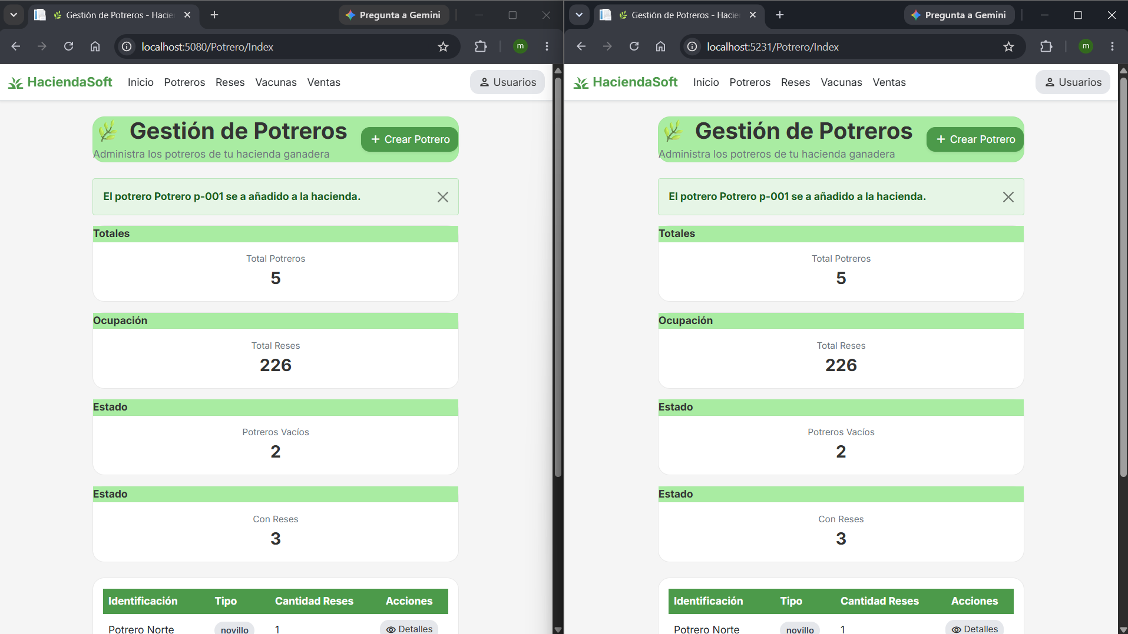

- C-02 añadir res
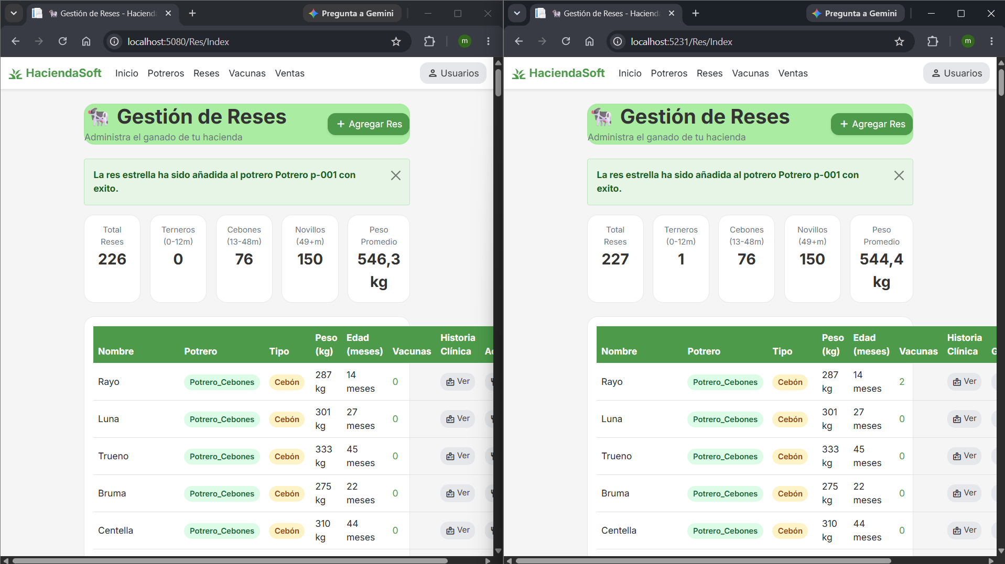

- C-03 Añadir Res (Error de edad)
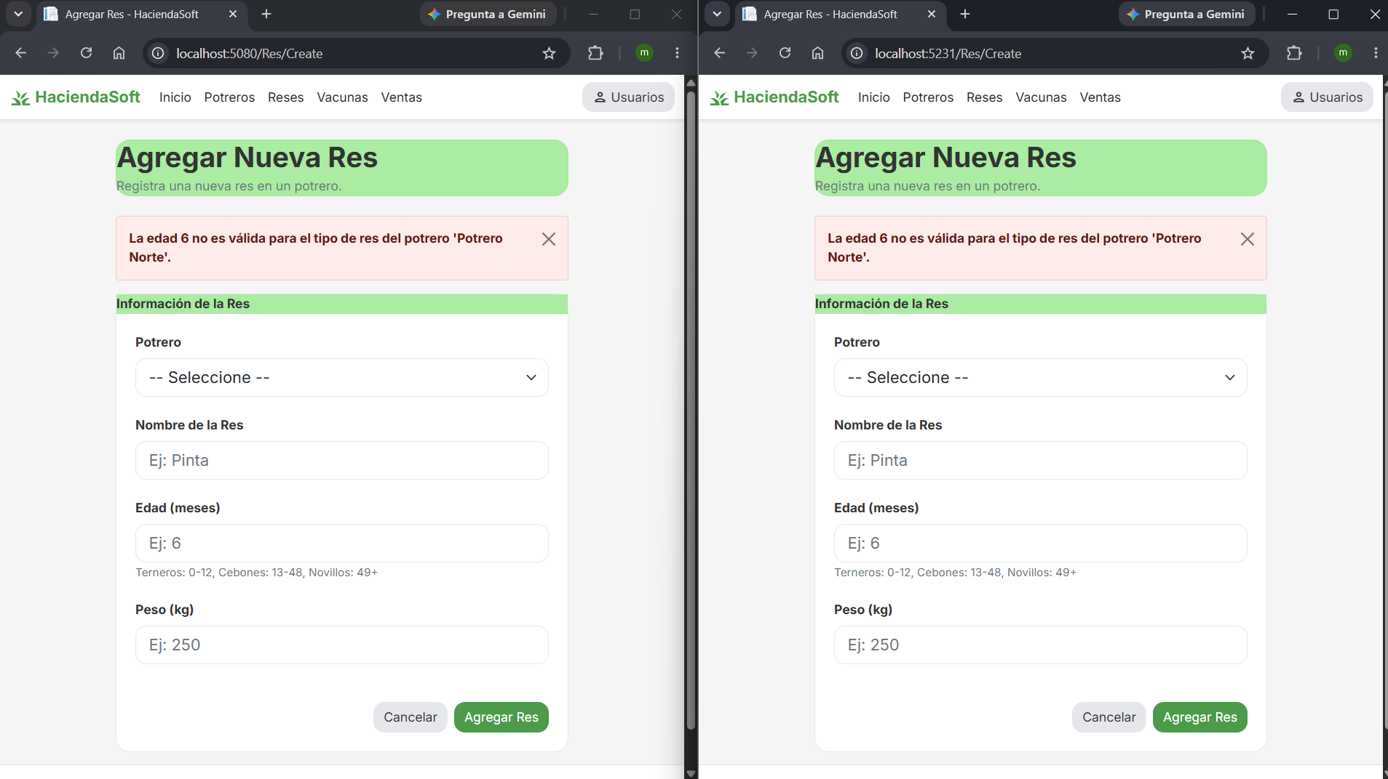

- C-04 Crear vacuna
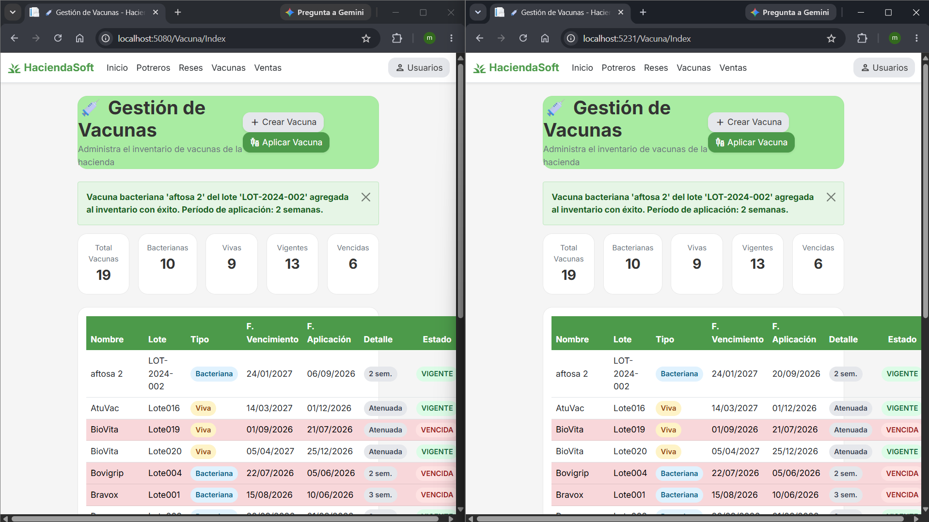

- C-05 Vacuna duplicada
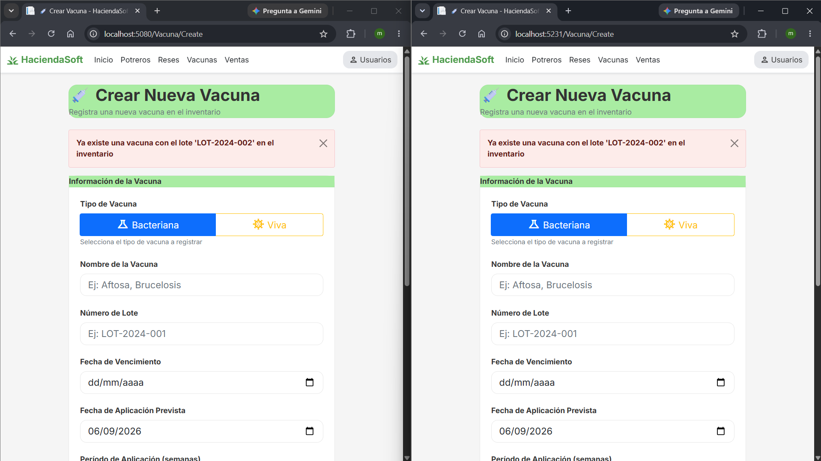

- C-06 Aplicar vacuna
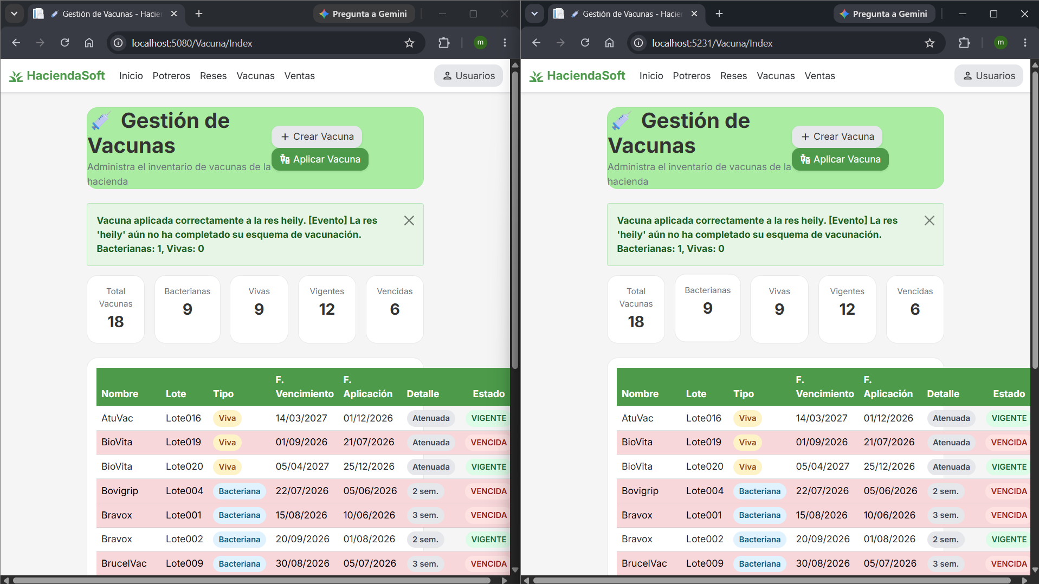

- C-07 vender Res
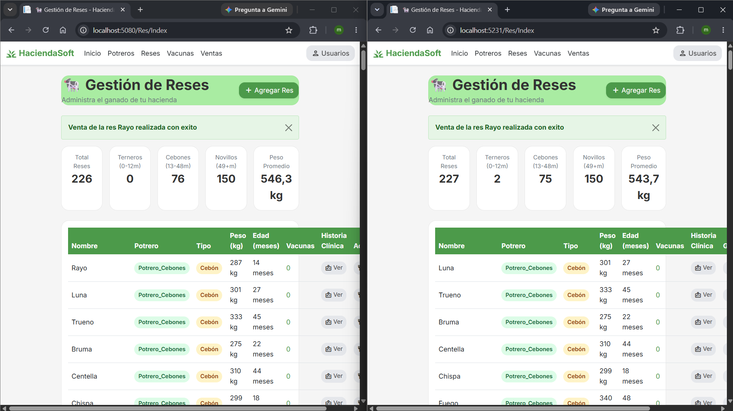

- C-08 Crear potrero (admin)
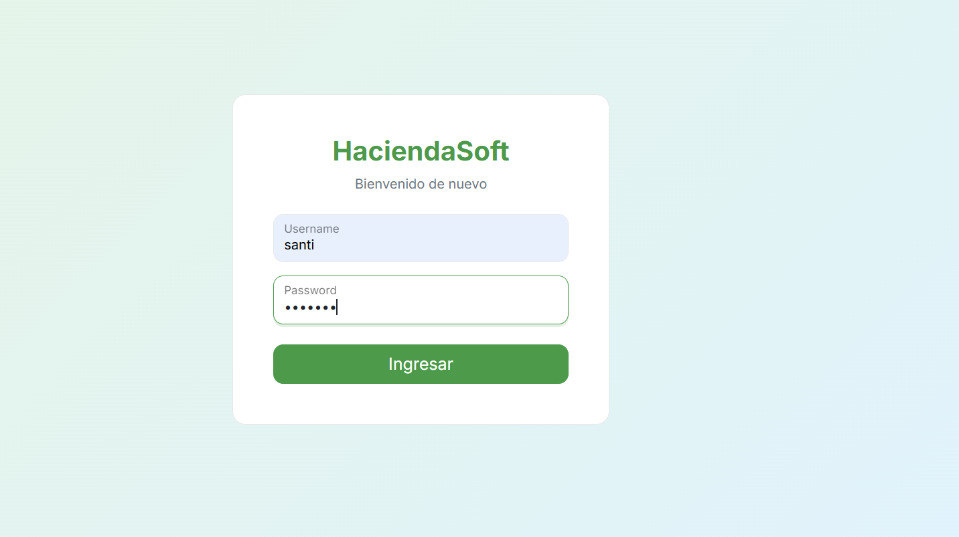
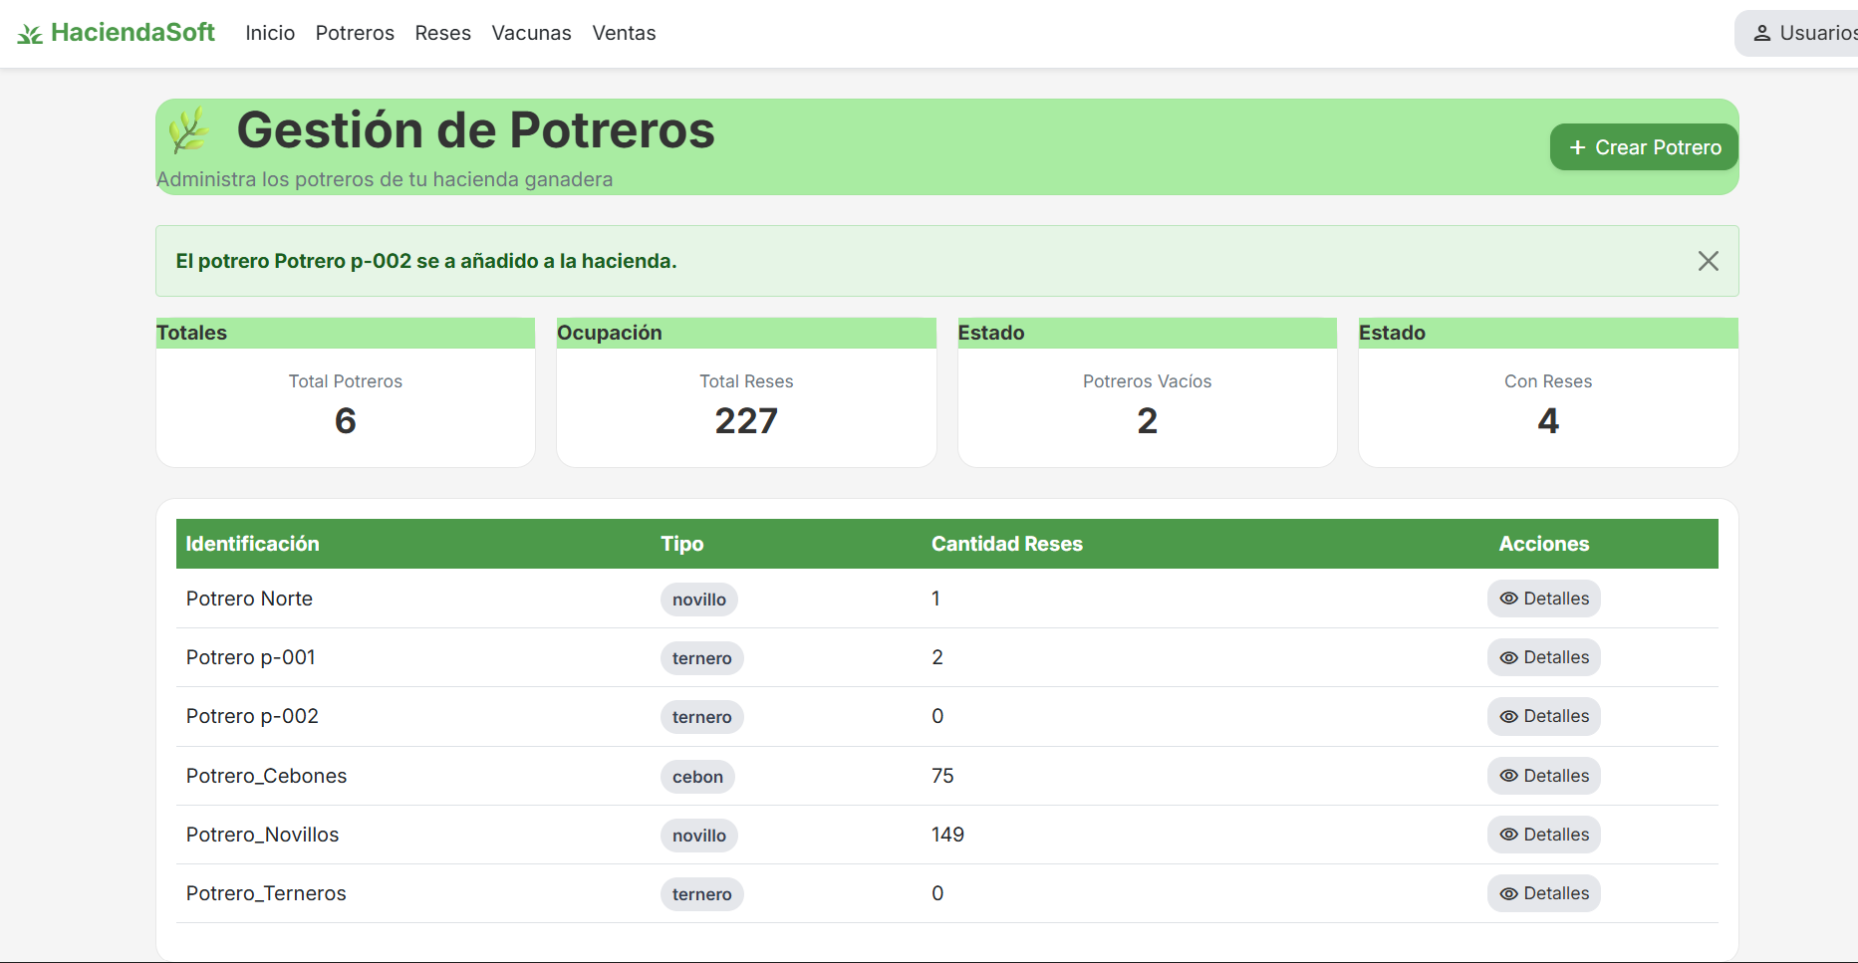

- C-09 Crear potrero empleado
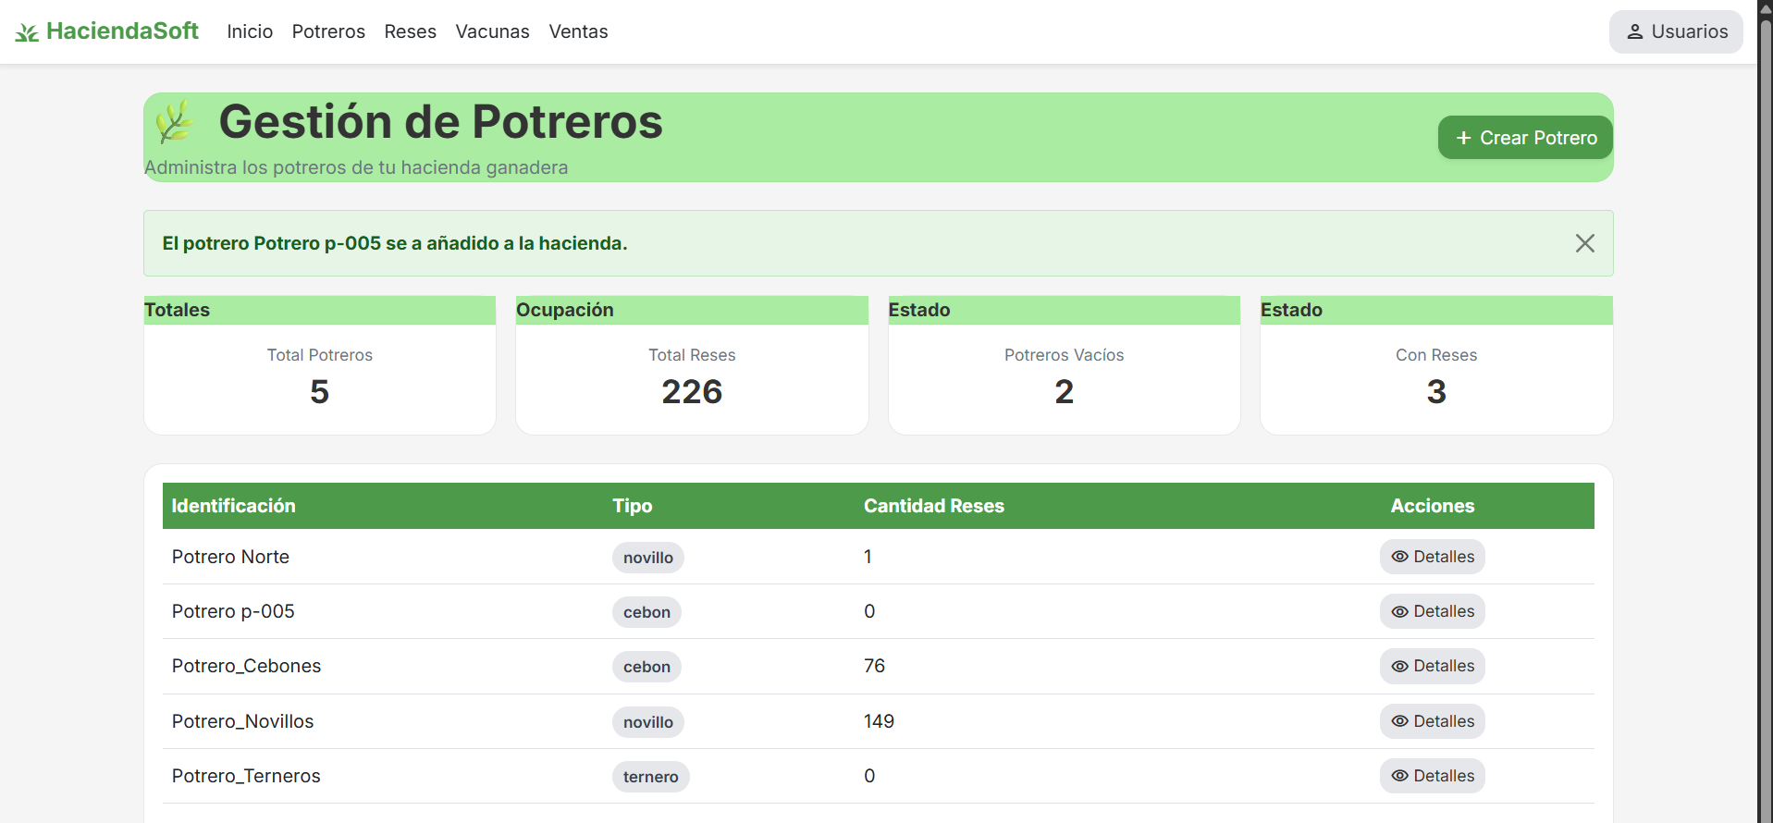

- C-10 Crear potrero con usuario de prueba
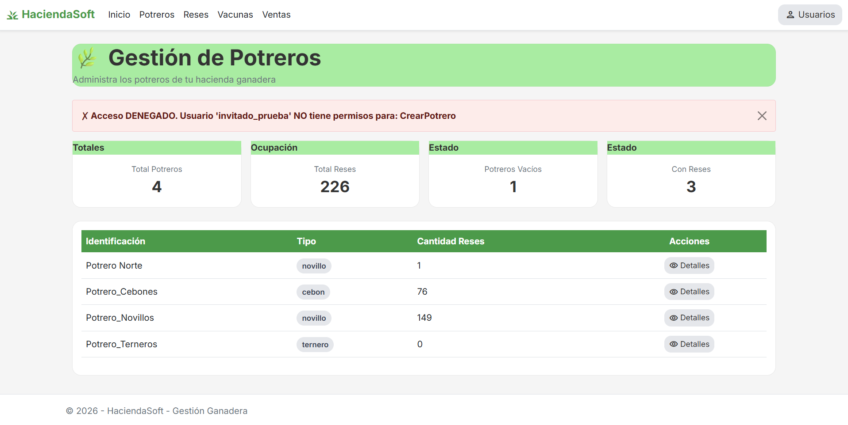

- C-11 Registrar un evento clínico
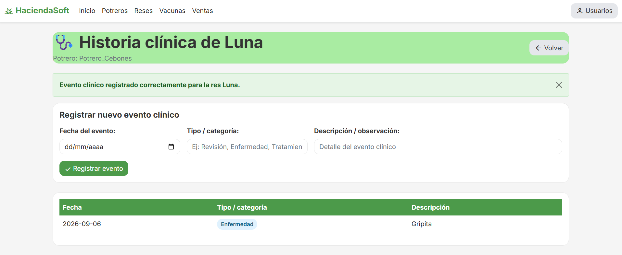

- C-12 Registrar una ubicación
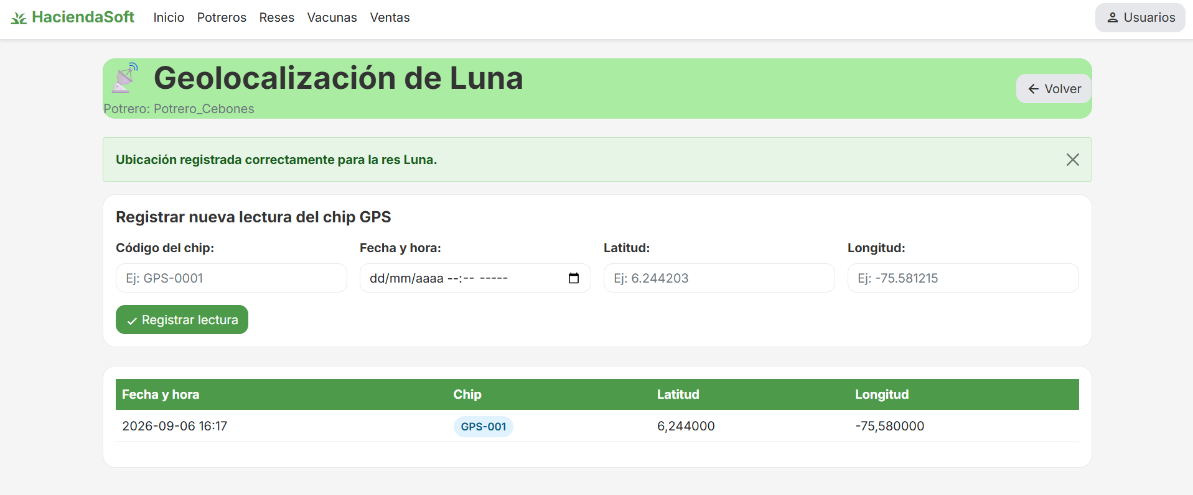

5. ACTIVIDAD 5 — ANÁLISIS DE RIESGOS
ID | Riesgo (si ocurre X, entonces Y) | Prob | Imp | Exp | Qué hacen para evitarlo | Cómo se enteran de que está pasando
R-01 | Si un rol persistido en Usuarios.txt no coincide exactamente (mayúsculas, espacio, error de tipeo por edición manual) con una de las claves “admin/empleado/visitante” que Program.cs registra en el diccionario de políticas, entonces RegistroPoliticasAutorizacion.Obtener(rol) no lanza excepción ni deja rastro del motivo: retorna silenciosamente PoliticaSinPermisos, y el usuario queda bloqueado de toda operación con el mismo mensaje genérico de “Acceso DENEGADO” que recibiría alguien sin permisos legítimo. | 2 | 4 | 8 | Validar en el arranque de Program.cs que todo valor de Usuario.Rol usado en el archivo exista como clave registrada en IRegistroPoliticasAutorizacion, y documentar que la edición manual de Usuarios.txt debe usar exactamente los tres valores en minúsculas. | Un usuario (típicamente un admin) reporta que una operación que antes podía ejecutar ahora le da “Acceso DENEGADO”; o aparecen varias entradas “✗ Acceso DENEGADO” seguidas para el mismo usuario en poco tiempo.
R-02 | Si falla la escritura en AuditoriaHistoriaClinica.txt o en AuditoriaGeolocalizacion.txt (disco lleno, permisos, archivo bloqueado), entonces el respectivo Decorator (RepositorioHistoriaClinicaConAuditoria / RepositorioGeolocalizacionConAuditoria) atrapa la excepción de forma silenciosa (por diseño, para no romper RegistrarEvento/RegistrarUbicacion) y el sistema sigue respondiendo éxito, pero deja de producir el rastro de auditoría, sin que nadie se entere durante un tiempo indeterminado. | 2 | 4 | 8 | Agregar dentro del catch de ambos decoradores un registro mínimo del fallo (log de aplicación o archivo de errores separado) en vez de silenciarlo por completo, sin que eso cambie el resultado que reciben ServicioHistoriaClinica o ServicioGeolocalizacion. | El número de líneas de AuditoriaHistoriaClinica.txt o de AuditoriaGeolocalizacion.txt deja de crecer al mismo ritmo que su archivo base correspondiente (desfase entre eventos/lecturas registrados y auditados).
R-03 | Si dos solicitudes HTTP concurrentes registran eventos casi al mismo tiempo (dos usuarios distintos, o el mismo usuario en dos pestañas), entonces File.AppendAllLines en RepositorioHistoriaClinicaTexto / RepositorioGeolocalizacionTexto y en sus respectivos decoradores de auditoría —sin ningún lock ni mecanismo de exclusión mutua— puede entrelazar o perder una línea al escribir sobre el mismo archivo de texto plano. | 2 | 3 | 6 | Agregar un SemaphoreSlim o Mutex con alcance de archivo antes de cada escritura, o encolar las escrituras de forma secuencial, antes de un despliegue con más de un usuario concurrente esperado. | El número de líneas del archivo no coincide con el número de respuestas “Ok” devueltas por el servicio en el mismo periodo (verificable en una prueba de carga previa a producción).
R-04 | Si se agrega un tipo nuevo de Res a Potrero sin registrar su fábrica en el diccionario de Program.cs, entonces RegistroResFactories.ObtenerFabrica lanza una excepción no controlada la primera vez que alguien intenta crear o deserializar una res de ese tipo, en producción, en vez de fallar en el arranque. | 3 | 3 | 9 | Agregar en el arranque una validación que recorra la lista fija de tipos de Res soportados (los mismos valores de texto que usan las Views de creación) contra las claves realmente registradas en IRegistroResFactories, y fallar rápido (fail-fast) si falta alguna, en vez de descubrirlo a mitad de una operación de negocio. | Excepción “No existe una fábrica registrada para el tipo de res '...'” en los logs al crear o deserializar una res.
R-05 | Si el despliegue del TO-BE ocurre con un Usuarios.txt heredado del AS-IS (líneas de solo 2 campos, sin Rol), entonces SerializadorUsuario asigna automáticamente “visitante” (el rol de menor privilegio) a cada una de esas líneas, degradando de forma silenciosa los permisos de cualquier usuario que antes tenía más privilegios —incluido un posible admin—, sin que el negocio lo autorice ni se le notifique. | 3 | 4 | 12 | Antes de desplegar, ejecutar un script de migración de datos que reescriba Usuarios.txt agregando explícitamente el rol correcto a cada usuario existente, en vez de dejar que el valor por defecto de SerializadorUsuario decida por ausencia de dato. | Un administrador reporta, el mismo día del despliegue, que ya no puede ejecutar operaciones que antes sí podía; de forma preventiva, se detecta contando cuántas líneas de Usuarios.txt tienen menos de 3 campos antes de desplegar.

Prioridad de mitigación: R-05 (exposición 12) es el riesgo más crítico y debe resolverse antes de producción; R-04 (9) es el segundo. Esta priorización está basada en la exposición P×I documentada por el equipo.

